IVAN MASSAGUÉ A L’ESCOLA
Avui els alumnes de 6è hem rebut la visita de l’actor Ivan Massagué.
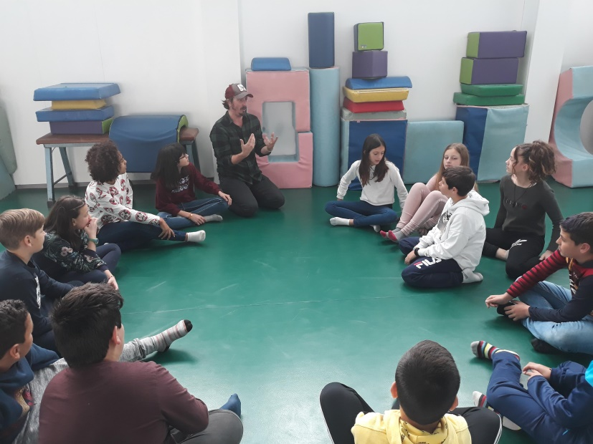
Ens ha premiat amb una master class com a guanyadors del festival de curtmetratges InFCTA, dins ls secció de curts escolars. També ens ha assessorat en la representació de la nostra obra de teatre “Lost in T.A.”
Hem xalat molt i ha sigut una passada.
Ens hem quedat en ganes de més...
